**Дистанционная консультация**

**«Развивающие игрушки для детей**

**первого года жизни»**

Составитель:

заместитель заведующего по ВМР

МАДОУ ЦРР-детский сад № 104

Л.Н.Косарева

***Игрушки для детей от рождения до 2 месяцев***

Вполне естественно, что новорожденному малышу игрушки не нужны, но по прошествии 2-3 недель, когда кроха немного окрепнет и станет намного больше бодрствовать, у него начнут активно формироваться механизмы зрительного и слухового восприятия. Поэтому будет очень полезно стимулировать развитие этих двух важнейших органов при помощи первых игрушек. Конечно же, первые игрушки - это различные яркие погремушки. Для первого знакомства с игрушкой лучше остановить свой выбор на тех, которые не будут шуметь слишком громко. Также уже на этом этапе жизни малыша необходимо обзавестись детским резиновым мячом для фитбола, так как с первого месяца жизни рекомендуется завершать ежедневный массаж занятиями на этом мини-спортивном снаряде для малыша. Тем более, что он понадобиться и для дальнейшего гармоничного развития ребенка.

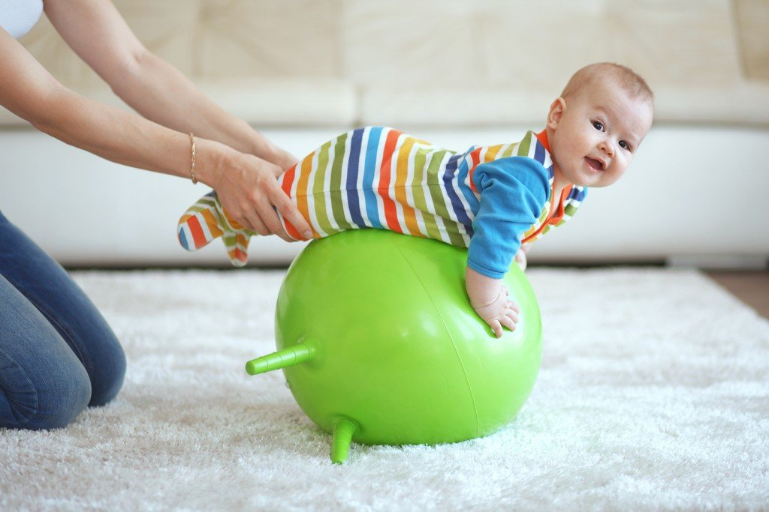

***Развивающие игрушки детям до года с 2 месяцев***

Начиная с двух месяцев, ребенок учится фиксировать взгляд на предметах, это очень важный этап развития глазного яблока поэтому, важно, выбирая игрушки для детей до 1 года, не упустить этот момент и помочь малышу развить координацию движения глаз. Тут на помощь придут различные подвесные игрушки. Первая и самая популярная – это, конечно же, игрушка-карусель для установки в кроватке, или как ее еще называют – музыкальный мобиль. Следя за движением игрушек, которые подвешены к мобилю и вращаются по кругу, глазные мышцы малыша будут укрепляться, что будет хорошо сказываться на развитии координации глаз. Также карусель служит хорошим стимулятором для развития слуха, так как при заводе из нее льется красивая мелодичная музыка.

Также для развития способности фиксировать взгляд необходимо разместить рядом с кроваткой, на стене или даже потолке какие-либо яркие, привлекающие внимание картинки или предметы, желательно чтобы они были однотонными. Наиболее подходящим цветом для этого возраста считается желтый цвет, так как дети лучше всего на него реагируют.

Ближе к трем месяцам следует начинать развивать координацию рук малыша. Для этого можно запастись новым набором погремушек, которые будут не очень объемными и крупными, для того чтобы малышу было удобно держать их в руках. Маракасы, бубны, и игрушки с различным звучанием также будут стимулировать слух ребенка.

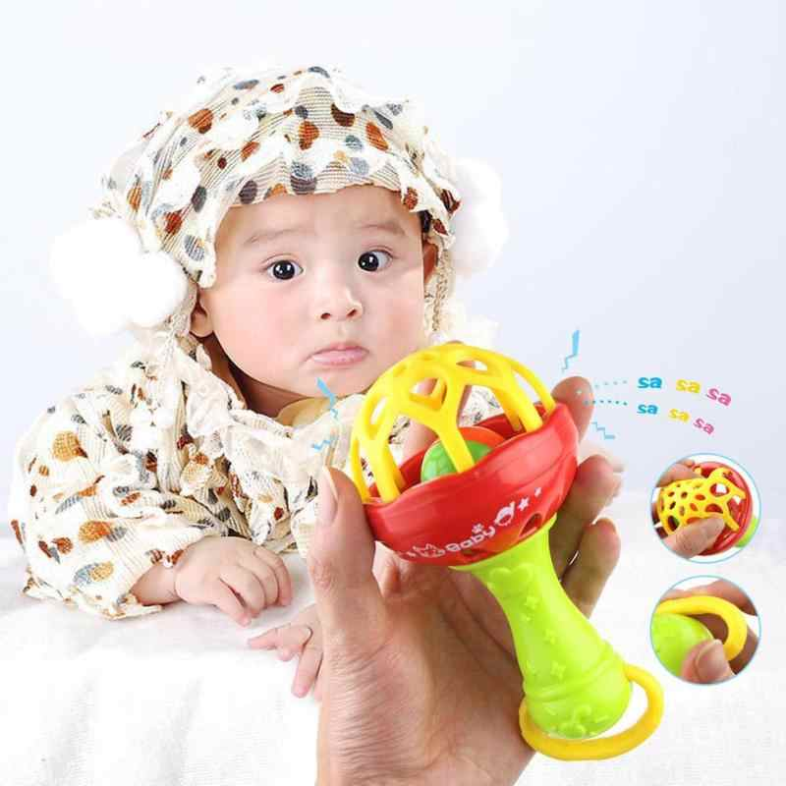

Среди развивающих игрушек для детей до года большой популярностью пользуется коврик с дугами. Он содержит в себе различные сенсорные и музыкальные элементы, а также набор подвесных игрушек. Это отличное приспособление не только для развития, слуха, зрения, хватательного навыка, координации движений малыша, но игрушка, которая поможет занять кроху надолго, дав маме возможность сделать дела по дому.

Не стоит забывать об игрушках для купания, ведь месяцев с трех ребенок будет вести себя во время купания достаточно активно, поэтому набор резиновых игрушек будет как нельзя к стати.

***Развивающие игрушки детям до года с 4 месяцев***

Этот новый возрастной период ознаменован тем, что у ребенка начинает формироваться важнейшая человеческая способность – действовать целенаправленно. И эту способность необходимо развивать всеми возможными способами, а для этого необходимо пополнить арсенал развивающих игрушек детей до 1 года. Для начала необходимо расширить игровое пространство, к коврику с дугами можно присоединить отдельный сенсорно-музыкальный коврик или сенсорную игрушку, который будет стимулировать ребенка к движению, и малыш будет всячески пытаться дотянуться до интересующего его предмета. Желательно чтобы игрушки были разного размера, формы и были выполнены из различных материалов, латекса, ткани, дерева, прочного пластика.

* пяти месяцев необходимо чтобы у ребенка были различные музыкальные игрушки, клавиши которые легко нажимаются, после чего игрушка издает различные звуки.

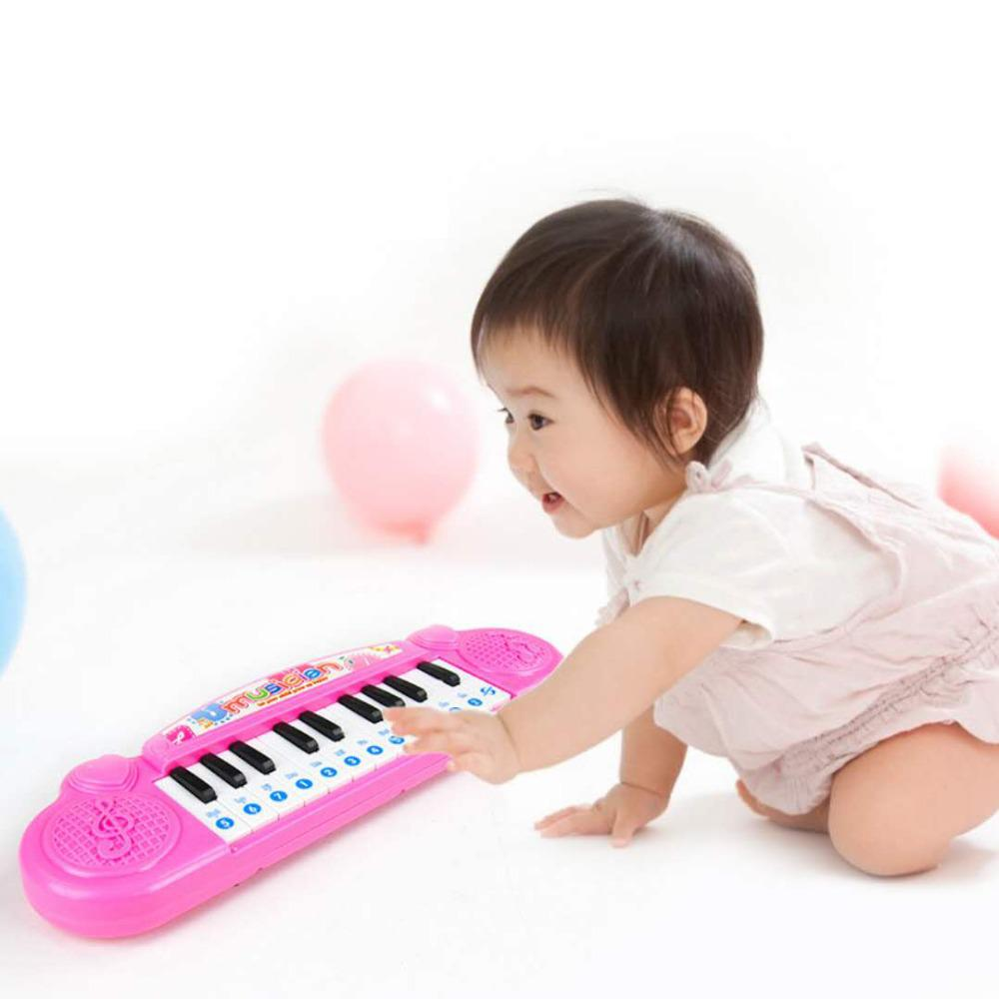

Это могут быть детские пианино со звуками музыки, или природного и животного мира, неваляшки дотронувшись рукой до которой, ребенок будет наблюдать, как она раскачивается и издает звук. Такие игрушки отлично развивают те отделы головного мозга, которые отвечают за развитие причинно-следственной связи между действием малыша и результатом. А также развивают координацию рук, моторику кисти, слух зрение и тактильные ощущения.

***Развивающие игрушки детям с 6 месяцев***

Развивающие игрушки для детей до года, в этом возрастном периоде должны предусматривать наличие большого количества материала для развития мелкой моторики ребенка. Так как именно в этом возрасте у него должен сформироваться важнейший навык – захватывания игрушек и предметов не при помощи всей ладони, а только при помощи пальчиков. Для этого необходимо приобрести более сложные сенсорные игрушки, отлично подойдут мешочки с различными наполнителями внутри, для того чтобы ребенок ощупывал их. Также ассортимент игрушек детей до 1 года именно в это время пополняется пальчиковыми красками, для первого творчества малыша вместе с мамой.

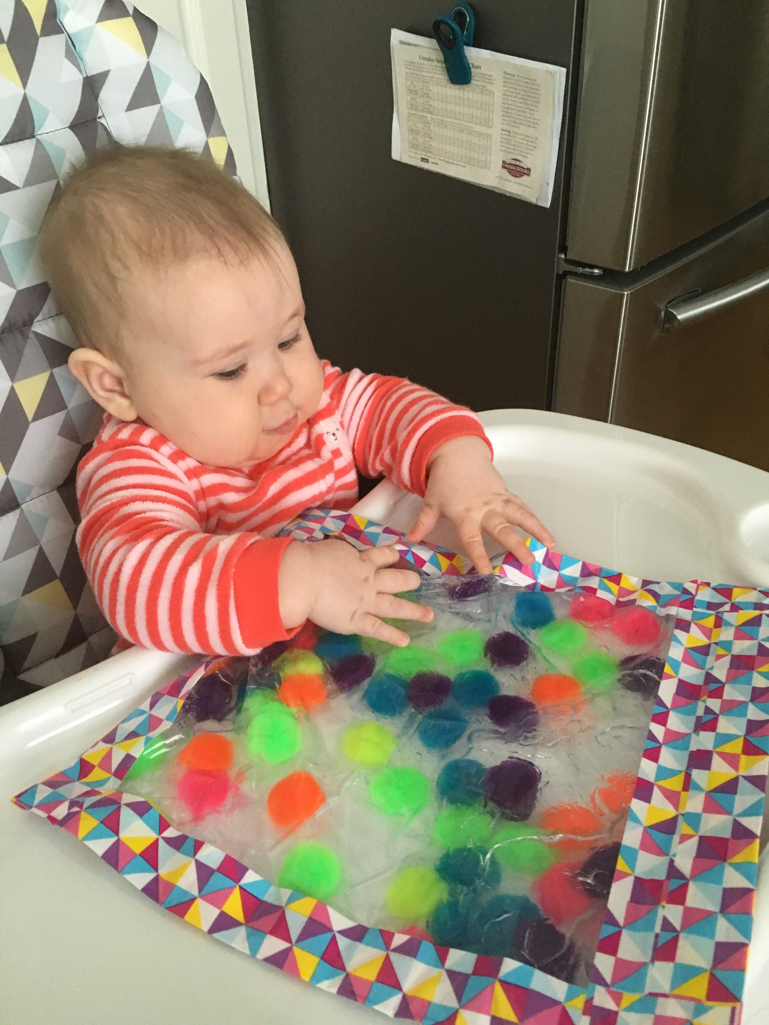

* этом возрасте складывается умение малыша действовать целенаправленно. Если раньше он стучал по игрушкам, извлекая из них различные звуки неосознанно, то сейчас он это делает вполне обдумано, играя с определенными игрушками, он выполняет все свои действия осмысленно и слажено. Для развития кругозора малыша самое время обзавестись книжками из плотного картона, кубиками с изображением ярких картинок, а также куклами. Все это поможет малышу изучать окружающий его мир.

Именно в этом возрасте все дети начинают играть в увлекательную для них игру – кинь предмет – это свидетельствует о правильном психомоторном развитии малыша. Поэтому было бы здорово обзавестись различными по размеру и цвету резиновыми мячиками.

***Развивающие игрушки детям с 9 месяцев***

Этот очень важный период малыша ознаменован началом хождения. Сперва ребенок будет передвигаться с опорой, вдоль различных предметов, но очень скоро он оторвется от них для того чтобы шагать самостоятельно. Для того чтобы стимулировать этот важный навык необходимо приобрести различные игрушки-каталки. Это могут быть разнообразные каталки на палочках, которые ребенок будет толкать впереди себя или тащить за веревочку позади. А также отличным вариантом будет игрушка ходунки-каталка, которая к тому же оборудована различными развивающими элементами. Психомоторное развитие малыша также выходит на новый уровень. Связи с этим развивающие игрушки для ребенка с 9 месяцев становятся гораздо сложнее. И теперь их основная функция это развитие логики и мышления малыша. Пирамидки, игрушки вкладыши, кубики и первые материалы для конструирования – это как раз то, что сейчас необходимо. Также необходимо приобрести простейшие пазлы или игрушки с отстегивающимися частями, своеобразные мозаики или трансформеры, для того чтобы ребенок в возрасте 9 месяцев и старше учился собирать целое из частей.

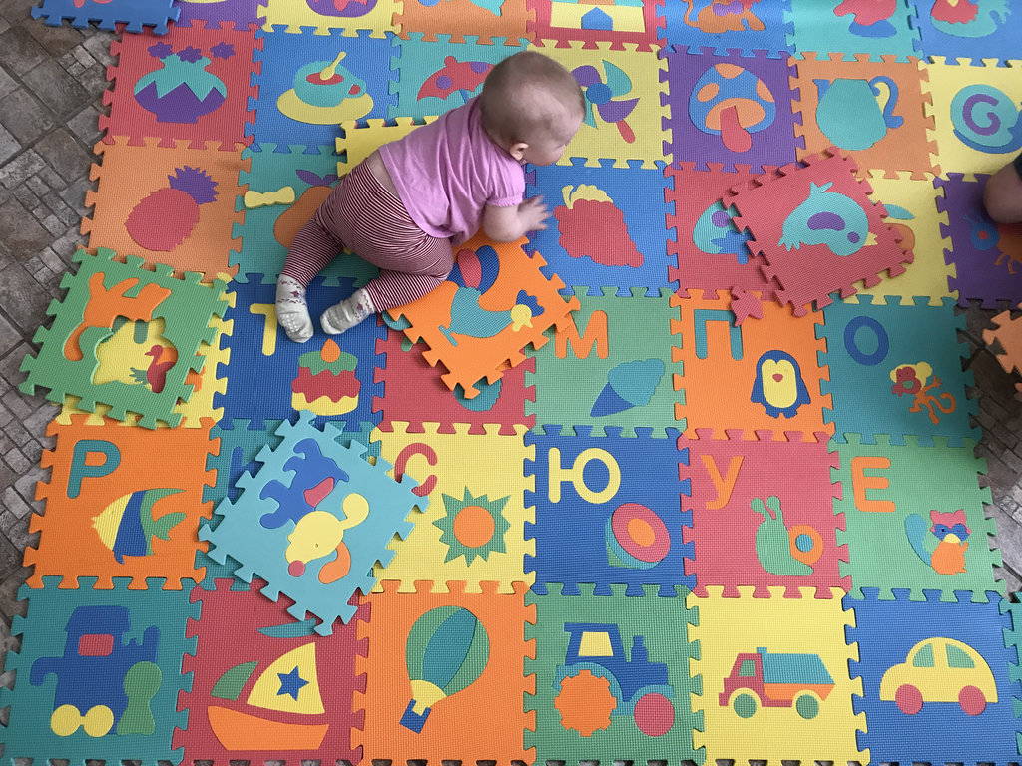

***Скоро первый день рождения! Какие игрушки нужны ребенку от рождения до года?***

Начиная с 11 месяцев ассортимент развивающих игрушек необходимо пополнить наборами игрушек вкладышей различной формы и размера. Детские простейшие конструкторы и кубики также необходимы для правильного развития малыша, сначала он будет ломать ваши постройки, но очень скоро начнет строить сам, что будет свидетельствовать о правильном развитии логического мышления. Пора учить ребенка простейшим ролевым играм – для этого необходимы, куклы, машинки, кукольные коляски.

Развивающий игровой столик с панелью оборудованной различными звуковыми и сенсорными элементами поможет закрепить навыки причинно-следственной игры.

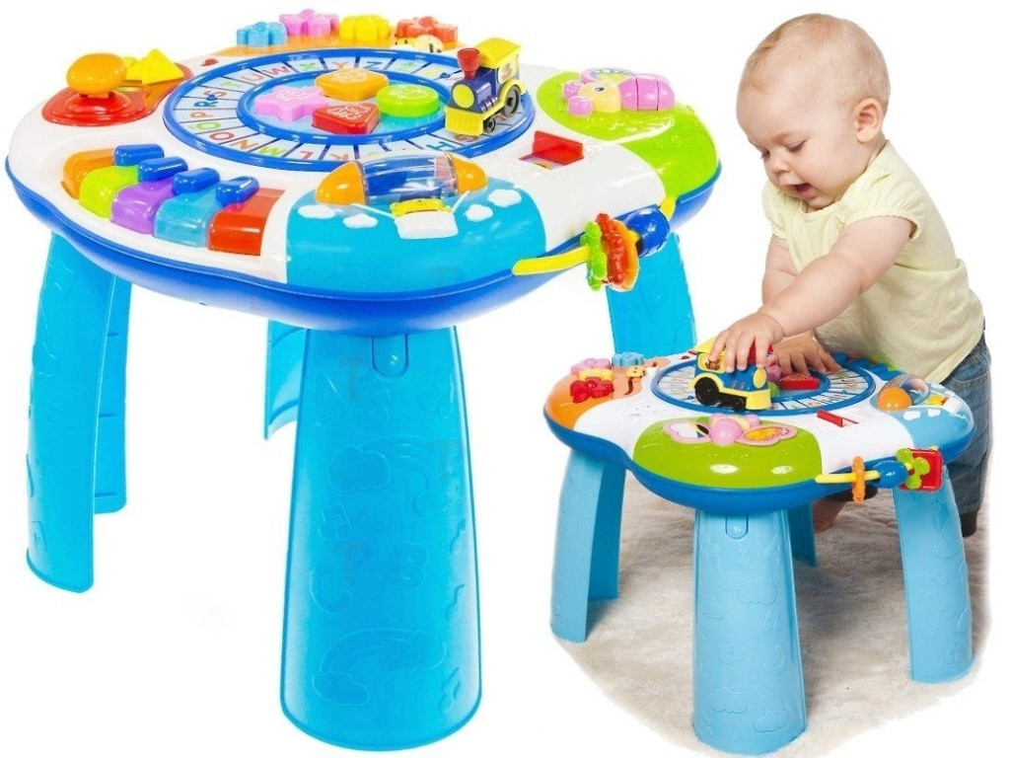

***При поиске ответа на вопрос, какие игрушки нужны ребенку от рождения до года, не забывайте о том, что все развивающие игрушки должны соответствовать возрасту малыша, только тогда от них будет польза.***

***Также игрушки следует периодически убирать с глаз ребенка, давая ему возможность забыть о них, тогда он будет проявлять больший интерес к играм. Но и главный критерий при выборе игрушек для детей до 1 года – это, конечно же, их безопасность. Они должны быть прочными и выполнены из экологичных материалов.***